FASE DE PROYECTO – EJECUCIÓN

Evidencia de desempeño: GA6-220501096-AA4-EV01 fundamentos en la implementación de componentes frontend, HTML, CSS, JS.

Aprendices

Nancy Claritza Jurado CC 31569535

Jimmy Arnoby Garzón CC 79567300

Jhon Eduardo Rendón CC1115076829

Actividad de aprendizaje a desarrollar

GA6-220501096-AA4 Generar plantillas y estilos.

Diseño de interfaces web.

GA6-220501096-AA4-EV01

Ficha 2721479

Profesor: Martin Emilio Ordoñez

CENTRO PARA EL DESARROLLO TECNOLÓGICO DE LA CONSTRUCCIÓN Y LA INDUSTRIA REGIONAL QUINDIO



# Introducción

El front-end, también conocido como el "lado del cliente", es la parte de una aplicación web con la que el usuario interactúa directamente. Es lo que se ve y se siente, y es lo que determina la experiencia del usuario. Los componentes front-end están escritos en lenguajes como HTML, CSS y JavaScript.

En este documento vamos a presentar un ejemplo de cómo utilizar html ,ccs, y java scrip

# Objetivo

Aprender a manejar las herramientas para crear sitios atractivos, accesibles y faciles de mantener

**Taller**

Con base en el siguiente contexto aplique los principales componentes de HTML y CSS: elabore una página que enseñe un pequeño tutorial seleccionando un tema de su gusto. Establezca un título. Emplee una lista ordenada para indicar los distintos conceptos que contiene el tutorial con enlaces a los temas propiamente dichos. Cada tema debe tener su título imagen y la descripción del tema.

**Componentes comunes del front-end**

Los lenguajes de programación son los que utiliza el desarrollador para escribir los códigos que crean las instrucciones que le darán orden, estructura y funcionamiento a las páginas, sitios o plataformas que se estén creando.

HTML es un lenguaje que permite la creación de un sitio web a partir del uso de la implementación de

elementos, etiquetas y atributos. Lo cual, posibilita la estructuración de las secciones, párrafos y enlaces que

conformarán a la plataforma.

 JavaScript es un lenguaje de secuencias de comandos, multiplataforma e interpretado. Es requerido para el desarrollo del lado del cliente (front-end). Además, el lenguaje cuenta con librerías y herramientas que hacen posible la programación y la mejora de las interfaces.

En el desarrollo front-end, JavaScript proporciona elementos y características interactivas a un sitio web.

Ejemplos de funcionalidades que es posible agregar a una plataforma son:

Mostrar u ocultar información con el clic de un botón.

Cambiar el color de un botón cuando es seleccionado.

Movimiento de un carrusel de imágenes.

Acercar o alejar una imagen.

Visualización de un temporizador o cuenta regresiva en un sitio.

Reproducción de animaciones, audios o videos.

Implementación de un menú desplegable.

CSS (Cascading Style Sheets) es un lenguaje de estilo utilizado para describir el formato y la presentación de un documento escrito en HTML o XML. CSS se puede aplicar a los elementos HTML de una manera declarativa, lo que significa que se puede especificar el formato y la presentación de los elementos HTML utilizando reglas y selectores.

**¿Cómo funciona CSS?**

Los navegadores web interpretan el CSS y lo usan para dibujar los elementos HTML en pantalla. Sin embargo, para que el navegador web pueda interpretar el CSS, debe estar escrito en un formato específico.

El CSS se puede escribir de varias maneras, pero la forma más común es utilizar hojas de estilo en cascada. Las hojas de estilo en cascada son archivos CSS que contienen las reglas y los selectores que se utilizan para especificar el formato y la presentación de los elementos HTML.

Pasos para vincular una hoja de estilo CSS en HTML

Hay tres maneras de vincular una hoja de estilo CSS a un documento HTML:

1. Incluir la regla de enlace en el elemento HEAD del documento HTML.
2. Utilizar un atributo de estilo o <style> en el elemento HTML para especificar los estilos de esa clase o contenedor.
3. Vincula tu hoja de estilos CSS utilizando @import

Método 1: Vincular una hoja de estilo CSS utilizando el elemento HEAD

El primer método para vincular una hoja de estilo CSS en HTML es utilizar el elemento HEAD. El elemento HEAD se utiliza para contener la información metadatos del documento HTML, que no se muestra en pantalla. La regla de enlace se puede incluir entre las etiquetas de apertura y cierre del elemento HEAD. La sintaxis de la regla de enlace es la siguiente:

<head>

<link rel="stylesheet" type="text/css" href="URL">

</head>

En el ejemplo anterior, la regla de enlace se utiliza para vincular una hoja de estilo CSS externa al documento HTML. La URL especificada en el atributo href es la ubicación de la hoja de estilo CSS

Método 2: Vincular tus estilos CSS utilizando la etiqueta style

El segundo método para añadir estilos CSS en HTML es utilizar las etiquetas

El atributo style se puede utilizar en cualquier elemento HTML, no requieres una hoja externa sino desde el encabezado o etiquetas en tu sitio web. La sintaxis del atributo style es la siguiente:

<head>

<style>

p {color:red; font-size:20px;}

</style>

</head>

En el ejemplo anterior, el atributo style se utiliza para indicarle al navegador que el bloque de texto que se encuentre en las etiquetas <p> </p> será de color rojo y de 20px de tamaño en su tipografía.

Método 3: Vincular una hoja de estilo CSS utilizando @import

El tercer método que se puede utilizar para vincular una hoja de estilo CSS en HTML es utilizando el atributo @import. El atributo @import se utiliza en el elemento style para importar otro archivo CSS en el documento HTML. La sintaxis del atributo @import es la siguiente:

<head>

<style>

@import (“url”);

</style>

</head>

En el ejemplo anterior, el atributo @import se utiliza para importar un archivo CSS externo al documento HTML. La URL especificada en el atributo url es la ubicación del archivo CSS que se va a importar.

**PASOS PARA CREAR UN ARCHIVO HTML CON ESTILOS CSS**

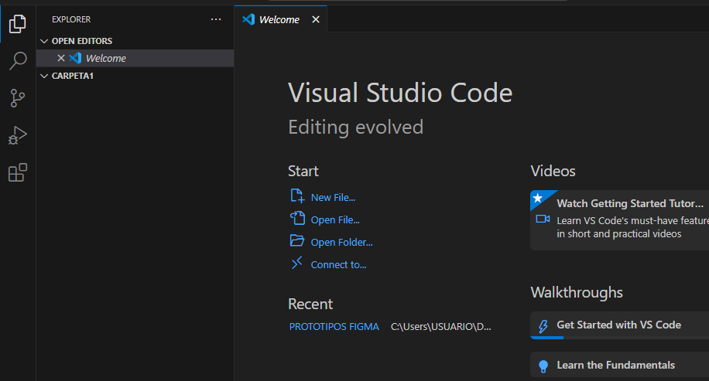

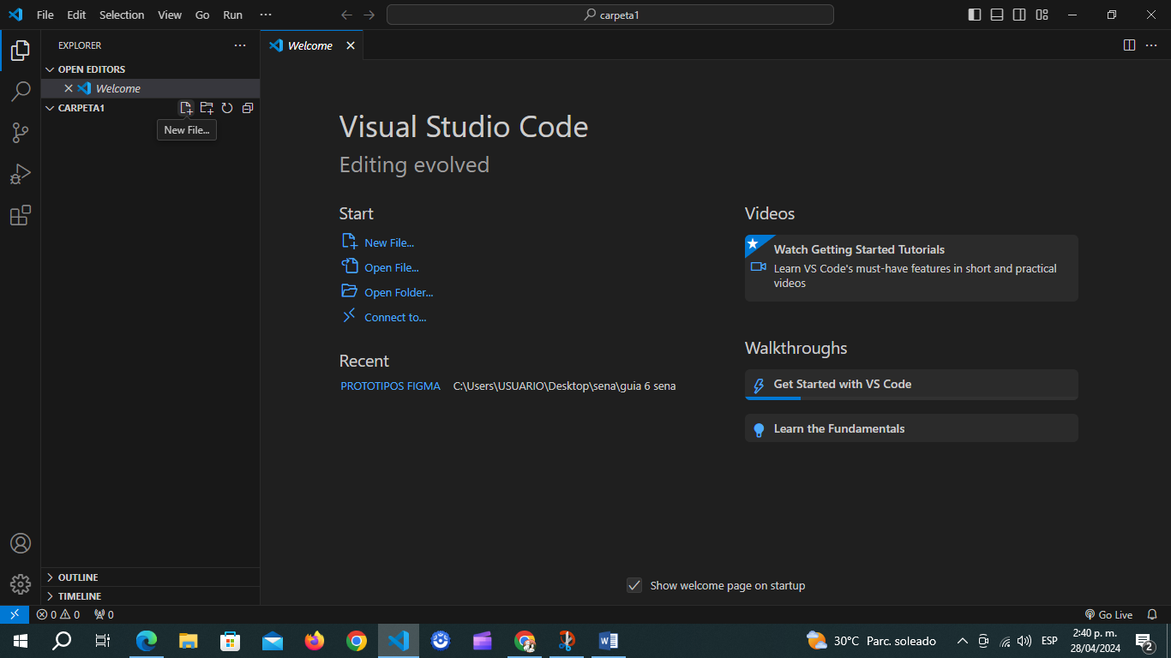

**Le ponemos el nombre de index.html1 dentro de la carpeta 1**

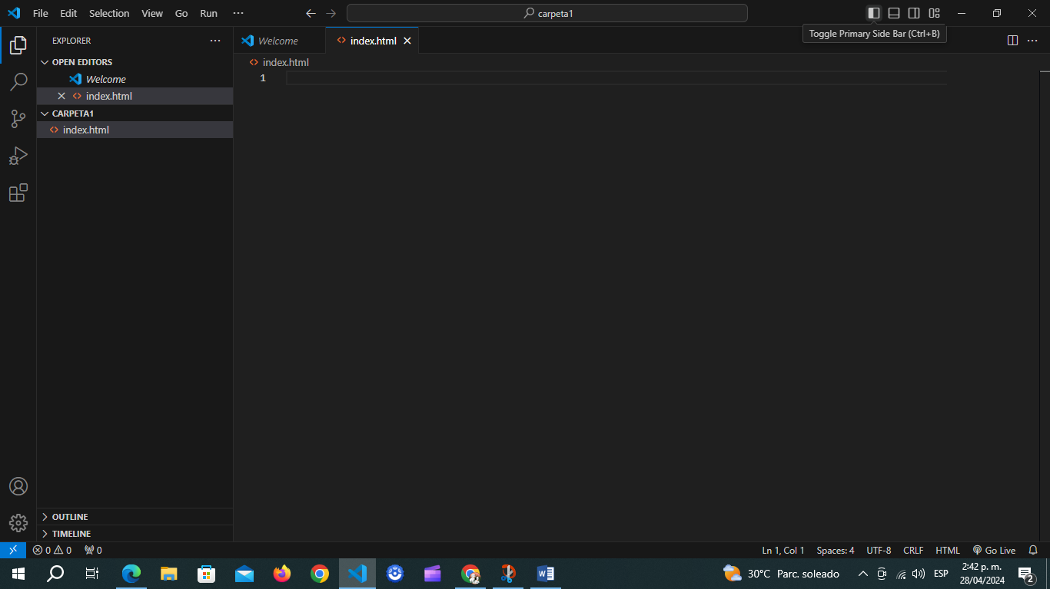

**Escribimos html:5 le damos al tabulador y creamos la estructura básica del html**

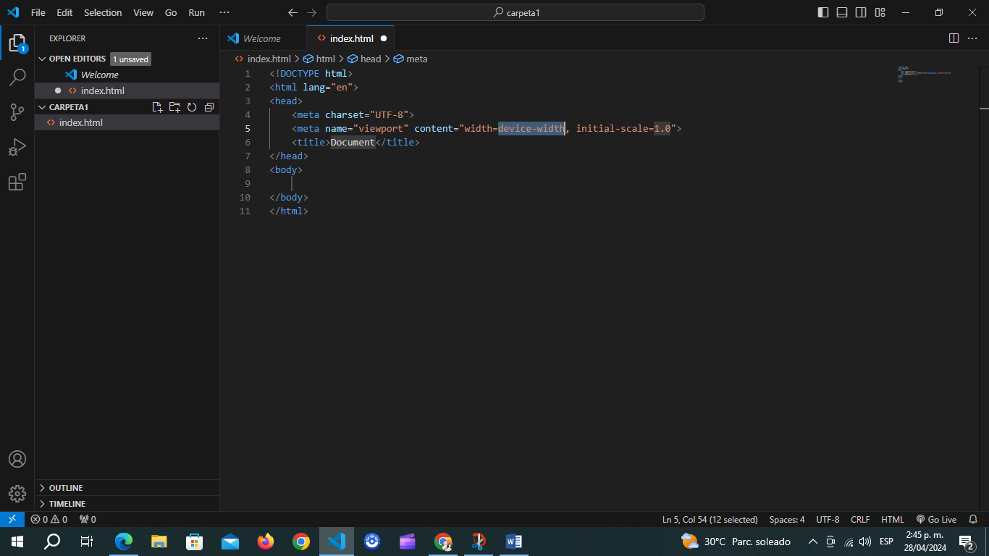

**Le damos link escribimos la ruta donde está alojada la hoja de estilos**

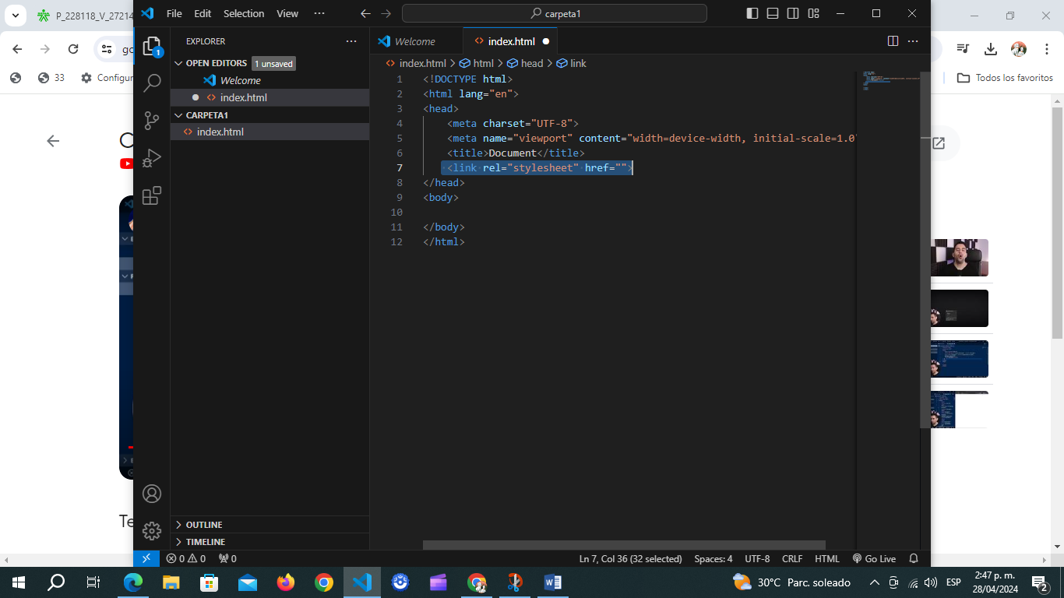

**Creamos el archive style.css y lo vinculamos**

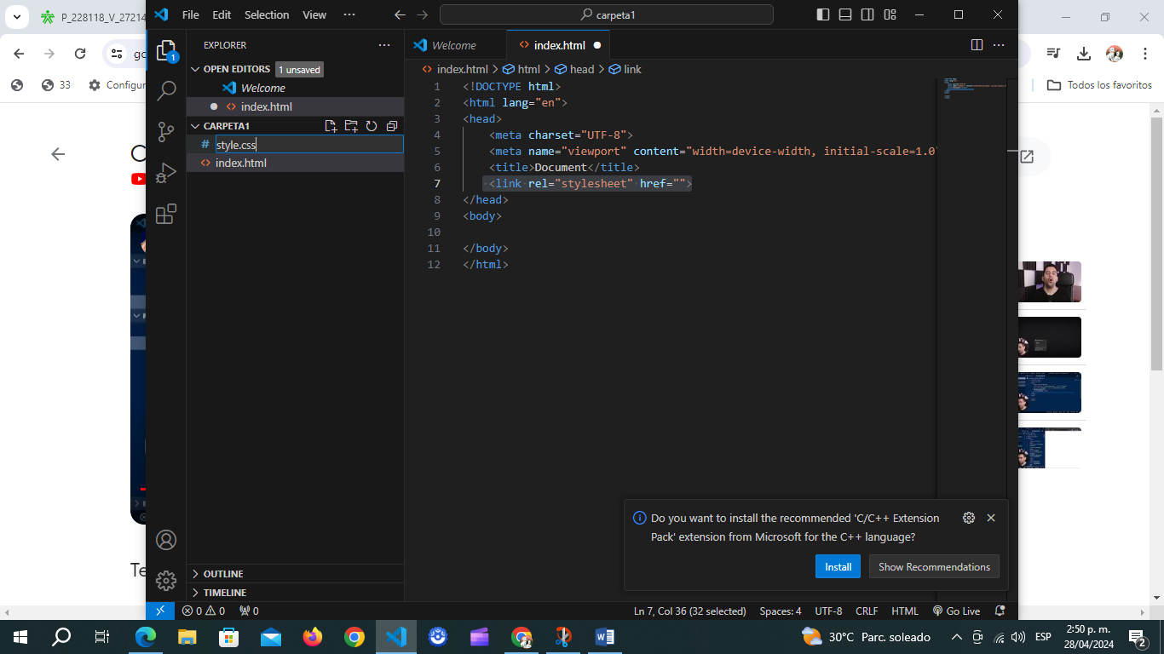

**Estructura básica de html**

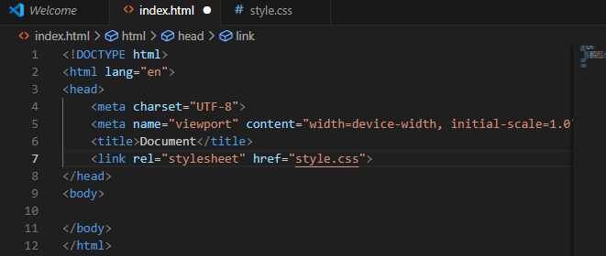

**Estructura de pagina**

<!DOCTYPE html>

<html lang="es">

<head>

    <meta charset="UTF-8">

    <meta name="viewport" content="width=device-width, initial-scale=1.0">

    <title>Desarrollo Software - Página de prueba</title>

    <link rel="stylesheet" href="style.css">

</head>

<body>

    <div class="contenedor">

        <header>

            <img src="logo.png" alt="Logo">

            <h1>Desarrollo Software</h1>

        </header>

        <main>

            <form action="#">

                <label for="usuario">Usuario:</label>

                <input type="text" id="usuario" name="usuario" required>

                <label for="contrasena">Contraseña:</label>

                <input type="password" id="contrasena" name="contrasena" required>

                <button type="submit">Iniciar sesión</button>

            </form>

        </main>

    </div>

</body>

</html>

**Estructura de ccs**

body {

    background-color: #007bff;

    color: white;

    font-family: sans-serif;

    text-align: center;

}

.contenedor {

    width: 500px;

    margin: 0 auto;

    padding: 20px;

    border: 1px solid #ccc;

}

header {

    text-align: left;

}

h1 {

    margin-top: 0;

}

form {

    margin-top: 20px;

}

label {

    display: block;

    margin-bottom: 5px;

}

input[type="text"],

input[type="password"] {

    width: 100%;

    padding: 8px;

    border: 1px solid #ccc;

    border-radius: 4px;

}

button {

    background-color: #4CAF50;

    color: white;

    padding: 10px 20px;

    border: none;

    border-radius: 4px;

    cursor: pointer;

}

Ejemplo de página

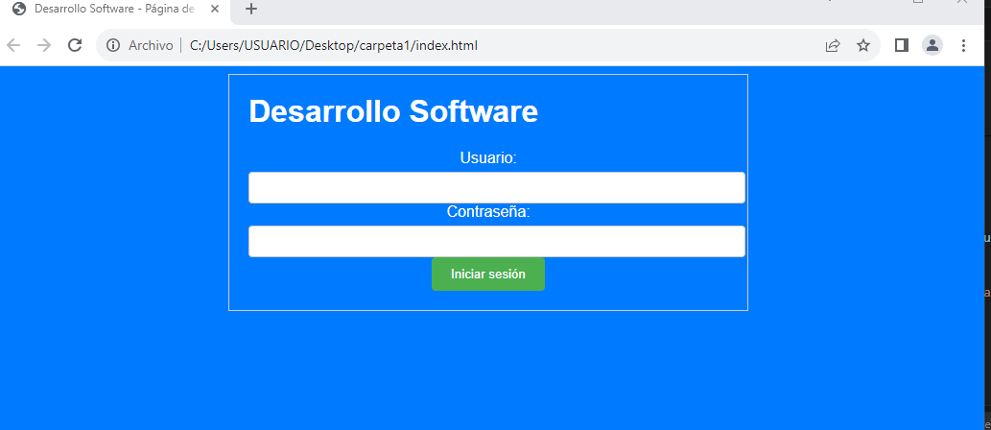

**Referencias bibliográficas**

+ Acibeiro. M. (2021). Qué es un gestor de contenidos y cuál es el mejor para crear una web.<https://www.lucushost.com/blog/gestor-de-contenidos/>

Beati, H. (2016). HTML5 y CSS3.

Cuervo, P. V. (2019). 10 Características de un CMS.<https://www.arquitectoit.com/cms/10-caracteristicas-cms/>

Gutierrez, R. (2018). Understanding the role of digital commons in the web; The making of HTML5.

Hverbeke, M. (2018). Eloquent JavaScript: A Modern Introduction to Programming.

Java desde 0. (2020). Introducción a JavaScript.<https://javadesde0.com/introduccion-a-javascript/>

Lenguaje JS. (2021). Bucles e iteraciones.<https://lenguajejs.com/javascript/introduccion/bucles/>

Mooc, Aprendizaje Online.(2015). Clasificación de los sistemas de gestión de contenidos.<https://mooccontenidosweb.wordpress.com/2015/05/01/clasificacion-de-los-sistemas-de-gestion-de-contenidos/>

Mora, S. L. (2021). HTML5 y CSS3: <6> HTML5 – Formularios</6>.<http://desarrolloweb.dlsi.ua.es/cursos/2011/html5-css3-es/html5-formularios>